2022年崂山区樱桃节期间自驾车行驶路线示意图
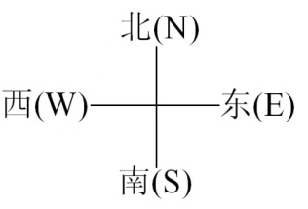
隧道
滨海大道
天水路
金水路
南王公路
南王公路
洪园社区
峪夼社区
东陈社区
北头社区
晖流社区
乌衣巷桥
贾汉支路
大崂社区下桥口
华阳社区
华楼索道
峪上路
贾汉路
世园大道
兰家庄社区
往城阳方向
北宅科村停车场80辆

停车场100辆
驴肉馆停车场200辆

沟崖停车场300辆

卧龙村北九水停车场500辆

观崂停车场30辆

大崂樱桃谷停车场50辆
大崂村委停车场120辆
上葛场社区
周哥庄社区
周哥庄村委停车场50辆
：易堵点
制表日期：2022年 5月7日

